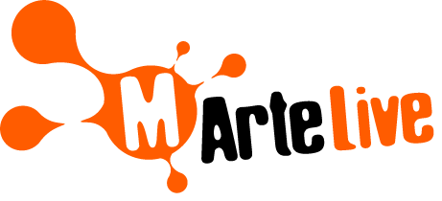

MArteLive 2022
Ultima settimana per partecipare!
Scadenza finale:15 agosto 2022
Coupon Iscrizione gratuita

Si avvia alla conclusione il lungo percorso di selezione artistica di MArteLive in tutta Europa che porterà i migliori artisti selezionati al grande evento finale di ottobre a Roma.
Il 15 agosto sarà l’ultimo giorno utile per iscriversi e partecipare alla prossima BiennaleMArteLive prevista dal 18 al 23 ottobre a Roma e in tutte le province del Lazio. L’edizione 2022 sarà speciale perché per la prima volta parteciperanno artisti provenienti da tutta Europa.
Le semifinali in Italia ed Europa sono previste per questa estate e vedranno la partecipazione dei migliori artisti selezionati in questi ultimi 2 anni.

L’obiettivo di MArteLive è quello di scoprire e favorire giovani artisti emergenti under 39 e promuovere il lavoro sulla scena artistica contemporanea nazionale, realizzando uno “spettacolo totale” che coinvolge 16 categorie artistiche: musica, dj, teatro, moda, circo contemporaneo, street-art, danza, pittura, scultura, cinema, videoclip, videoarte, fotografia, artigianato, illustrazione grafica e letteratura.

La quota di iscrizionevaria da 15 € per artisti singolifino ad un massimo 48 €a seconda del numero dei componenti del gruppo o collettivo artistico. Grazie al codice couponMARTE2022 avrai l’opportunità di iscriverti e partecipare gratuitamenteattraverso ilform dedicato,raggiungibile da questo link segreto https://concorso.martelive.it/sconto-partner/

Tutte le opere e le performances ammesse al concorso devono essere rigorosamente originali, pena l’esclusione dal concorso. Il concorso è provvisto di una giuria popolare e di una giuria di qualità, accuratamente selezionata dai referenti regionali per ogni sezione.

Cos’è la BiennaleMArteLive?
La Biennale MArteLive nasce come evoluzione del festival MArteLive - lo spettacolo totale, ne riprende il format multidisciplinare ampliandone il concetto a una dimensione cittadina e regionale, attraverso il coinvolgimento di circa 70 location tra Roma e il Lazio, con oltre 20 organizzazioni attive sul territorio che si occuperanno di realizzare diversi progetti speciali.
La Biennale MArteLive è un hub culturale che sviluppa 16 progetti speciali, idee che nascono a volte per sperimentare ma che poi diventano opportunità per diffondere l’arte in ogni angolo, per creare opportunità e condividere passioni

Cosa significa entrare partecipare al MArteLive?
Significa entrare in un ecosistema di contaminazione artistica, avere l’opportunità di confrontare le proprie capacità con altri artisti e sviluppare interazioni personali e professionali.
Significa vedere prodotto e distribuito il proprio disco a lungo sognato.
Significa prendere parte a una tournée con date in Italia e all’estero. Significa trovare opportunità lavorative all’altezza del proprio talento.

Info su
martelive.it
concorso.martelive.it
info@martelive.it

